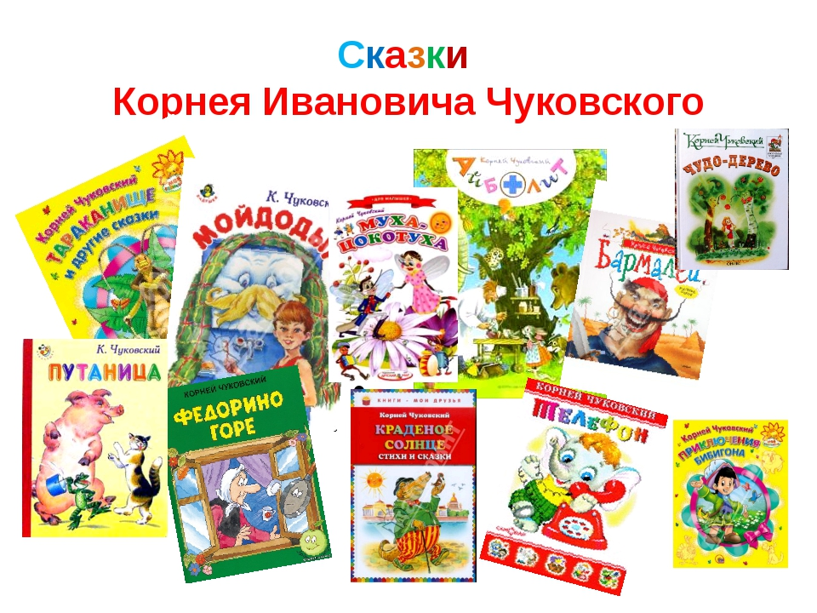

Особое место в дошкольных учреждениях занимает ознакомление детей с художественной литературой. Художественная книга для ребенка - это могучее средство всестороннего воспитания: она способствует развитию у детей любви к родной природе, воспитывает любовь к родному языку, будит детское воображение, вызывает детскую игру. Художественная литература открывает и объясняет ребенку жизнь общества и природы, мир человеческих чувств и взаимоотношений. Она развивает мышление и воображение ребенка, обобщает его эмоции, дает прекрасные образцы русского литературного языка. Произведения К. И. Чуковского имеют огромное воспитательное, познавательное и эстетическое, т.к. они расширяют кругозор ребенка, воздействуют на личность малыша.

Воспитанники группы № 9 «Солнечные лучики», приняли участие в выставке декоративно – прикладного творчества «Жил да был…Корней Чуковский», посвященной 140- летию со дня рождения писателя. Ребятами **были выполнены коллективные работы**с элементами пластилнографии к сказкам «Айболит», «Муха- Цокотуха». Дети приступили к кропотливой **работе,** при помощи пластилиновых шариков раскрасили чашку, самовар и муху – Цокотуху, а так же и доктора Айболита. Ребятам было очень интересно. Смотрите, что у нас получилось.

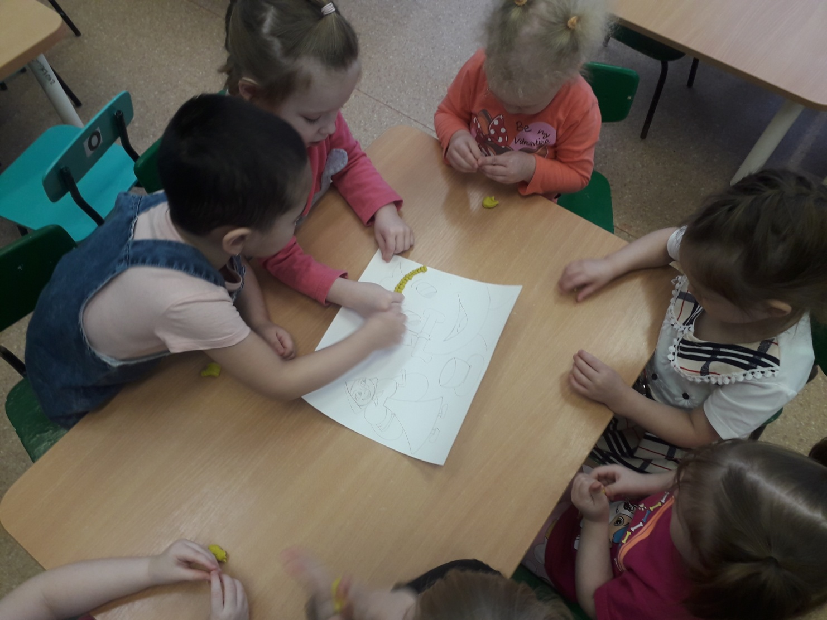

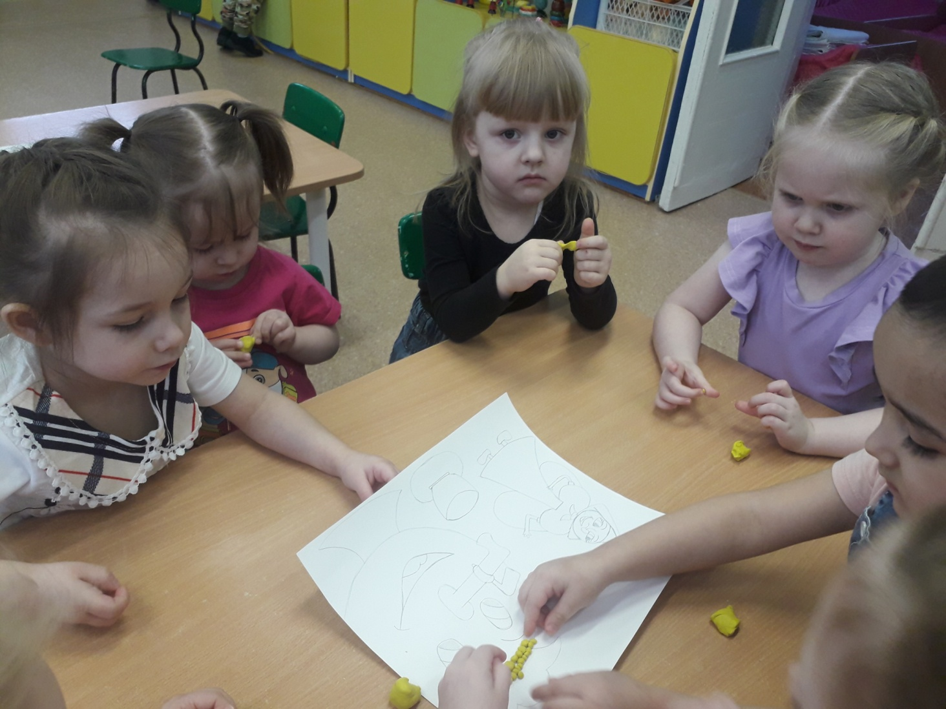

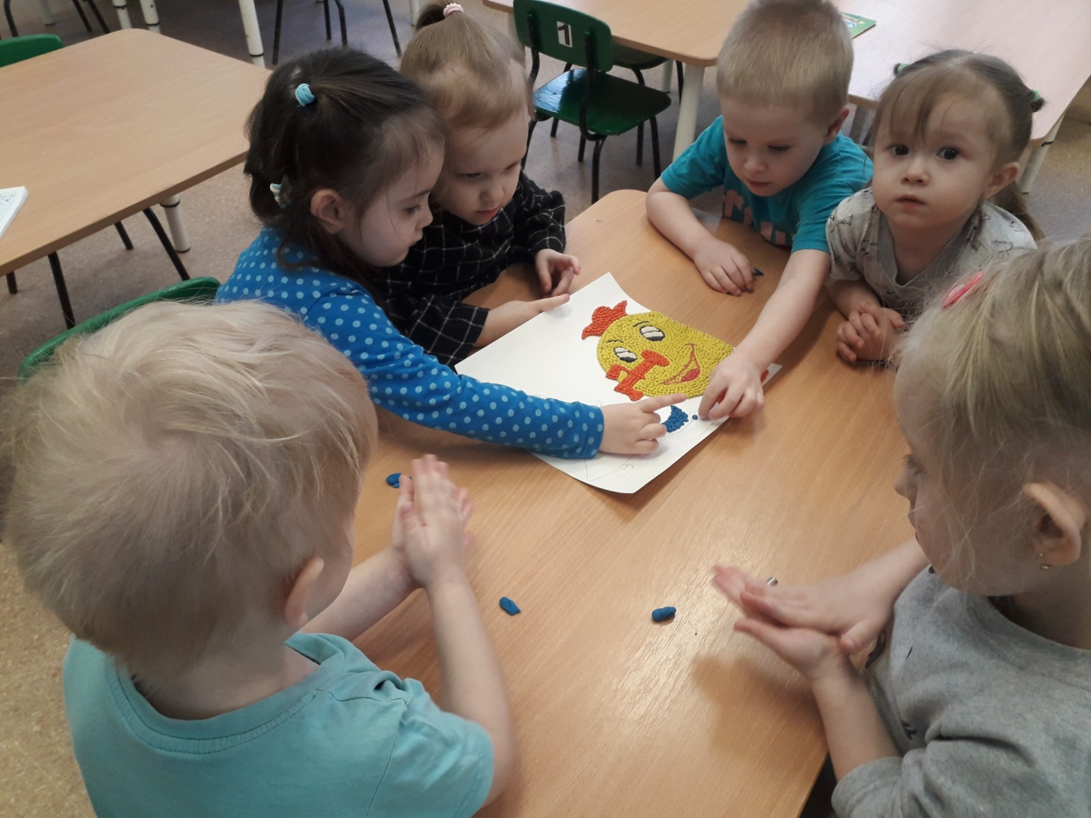

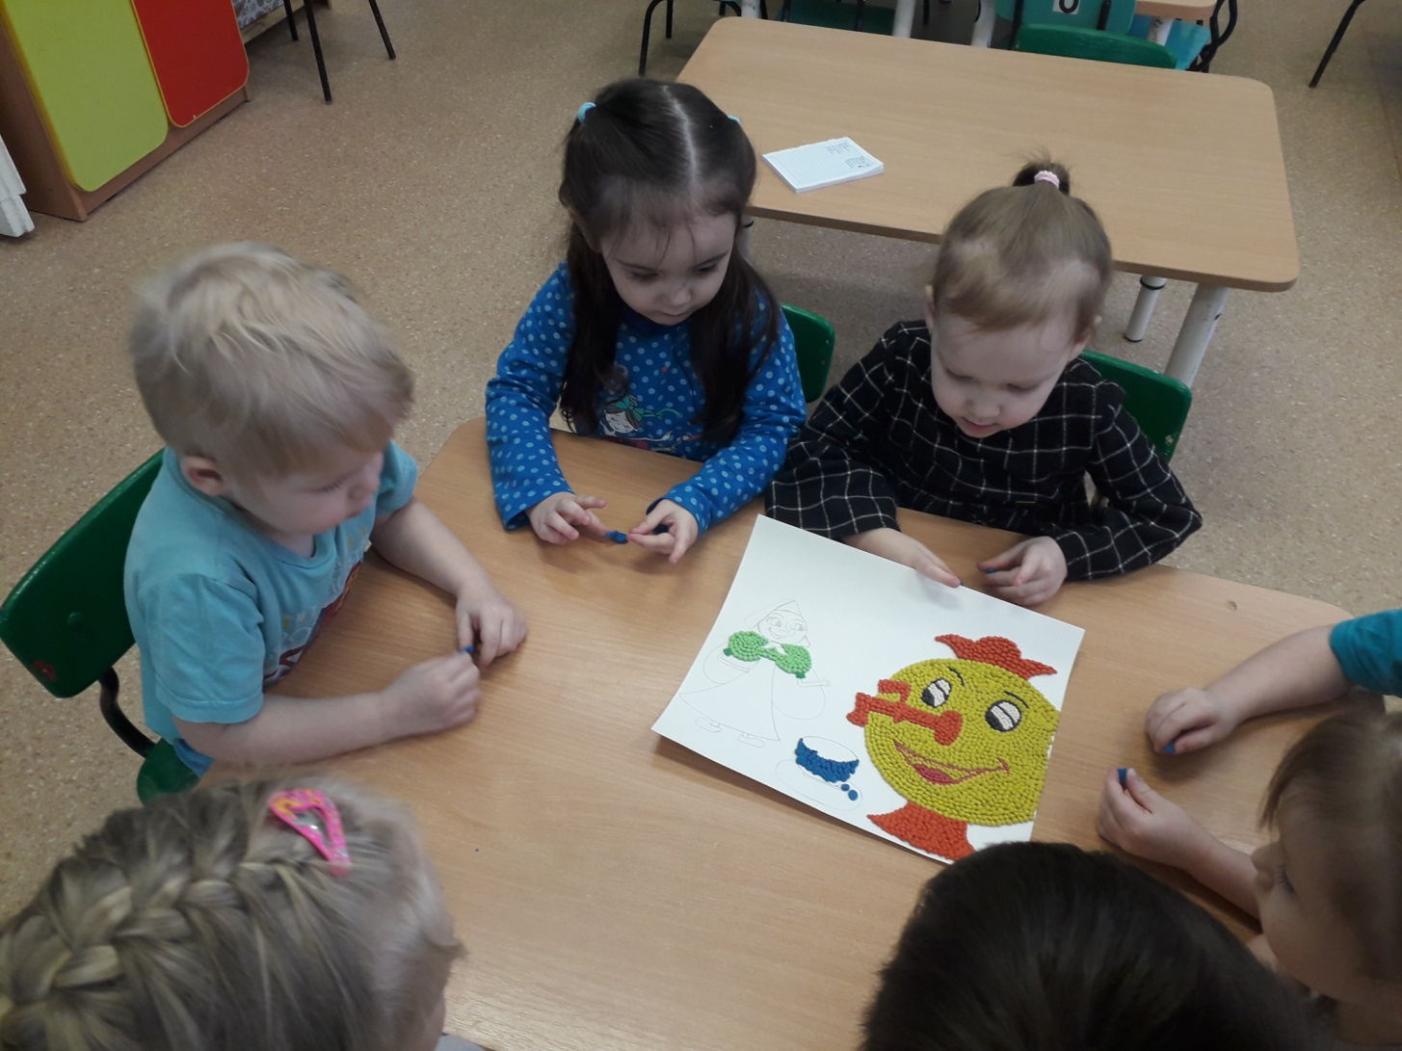

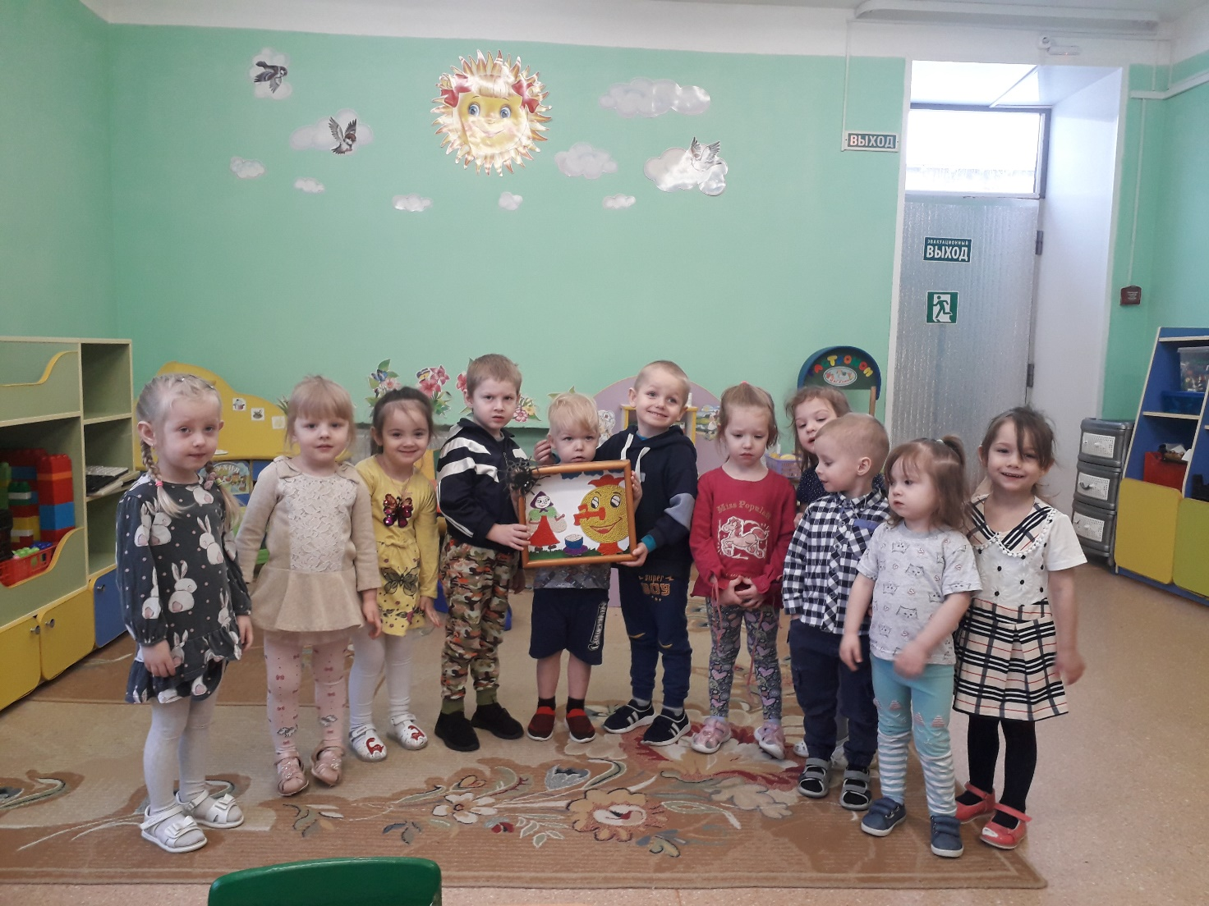

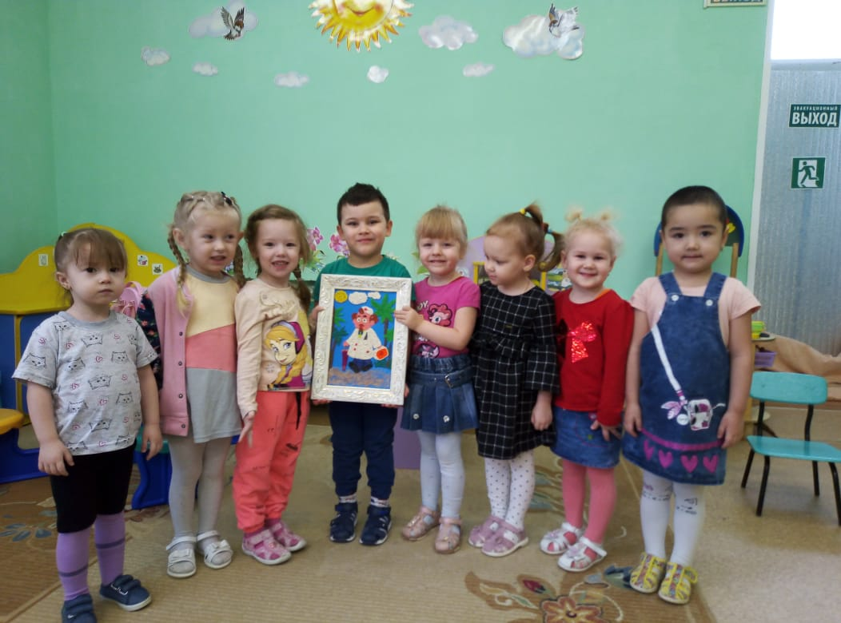

Воспитатели: Бублий Светлана Павловна

Царькова Светлана Абсатуровна